河南省教育厅

教高〔2017〕378号

河 南 省 教 育 厅
关于开展2017年度高职院校立体化教材
建设工作的通知

各高职高专院校：
为贯彻落实《教育部关于印发<高等职业教育创新发展行动计划（2015-2018年）>的通知》（教职成〔2015〕9号）和《河南省人民政府关于深化高等教育综合改革全面提升服务经济社会发展能力的意见》（豫政〔2015〕41号）精神，顺应“互联网+”的发展趋势，推进信息技术与教育教学的全面深度融合，加快提升我省高职教育信息化整体水平，我厅决定继续开展高职院校立体化教材建设工作。现将2017年度建设工作有关事项通知如下：
一、建设内容
立体化教材要充分利用现代信息技术，将传统纸质教材与声音、视频、动漫等其它线上资源有机结合，实现学习方式灵活、学习内容丰富、学习效果良好，立体化教材重点在开发建设生动丰富的数字化资源。2017年我厅继续立项建设50个高职院校立体化教材项目，优先支持服务区域经济发展、新兴产业领域的专业核心技能课程。与已经建设的国家级、校级专业教学资源库相匹配的立体化教材优先立项建设。
二、建设规划
“十三五”期间，重点在临床医学、建筑、旅游、计算机、畜牧、护理、财经、汽车、机电等专业方向立项建设200种高职立体化教材。2017年重点支持护理、财经、汽车、机电专业方向。
立体化教材建设周期为1年。各院校可根据学校特色，组织建设队伍，共同设计和研发特色鲜明、质量高、效果好的课程教材以及相关课件库、教材库、名师库、试题库、文献库、案例库等数字化资源。
三、建设要求
（一）基本要求
1.坚持正确导向，落实立德树人根本任务，坚持以马克思主义为指导，引导学生树立正确的世界观、人生观、价值观，坚定中国特色社会主义道路自信、理论自信、制度自信、文化自信，弘扬和践行社会主义核心价值观，充分体现社会主义办学方向。教材内容符合国家有关法律、法规、方针政策，无政治性、科学性错误。
2.具有合法清晰的知识产权，不得存在侵权行为。
3.具有一定的系统性。
4.具有一定的课程资源建设的经验与基础。
5.可以多校联合申报，实行第一主编单位负责制。
（二）教学要求
1.能够反映建立现代职业教育体系的要求，突出高等职业教育实践性特色，支撑职业教育教学、实训、实习等关键环节，以满足各类专业核心课程教学需要。
2.以理念创新为先导，以学习方式和教育模式创新为核心，逐步形成能够方便查找，促进学生主动、有效学习的立体化教材。体现信息技术发展的最新成果，体现信息技术促进教学方式变革和人才培养模式创新，有利于示范引领启发式教学、参与式学习、自主学习、探究学习和合作学习。
3.对接职业标准和岗位要求，及时吸收行业发展的新知识、新技术、新工艺、新方法。
4.各高职院校要明确政策支持和经费保障，建立立体化教材建设长效机制，激励高水平教师积极参加教材建设，保证数字化资源持续更新和完善。
（三）技术要求
根据立体化教材特点，我厅研究制定了“十三五”职业教育立体化教材制作标准（暂行）（见附件3），申报教材要严格按照制作标准开展资源建设和教材组稿。
四、推荐限额
高职国家级示范（骨干）校每校3项，其他高职院校每校限报2项；主持国家级教学资源库建设并通过教育部验收的高职院校，可另报1项。
五、遴选程序
高职院校立体化教材按照学校自愿申请、专家评议、择优支持的程序进行公开遴选，包括学校申报、专家网评、会议终审三个阶段。
1.申报阶段：学校提交申报材料，完善课程资源。
2.专家网评：由河南省普通高等教育教材建设指导委员会组织专家依据评审标准，进行网上评议。
3.会议终审：教育厅聘请专家对网络评价结果和需要重点讨论的问题进行审议，确定入选名单，公示后予以公布。
六、其他
1.本次高职院校立体化教材立项遴选及建设委托河南省教材建设指导委员会高职分委员会及河南科学技术出版社承担。
2. 2016年度立项教材要按照技术标准，加快教材资源建设，于2016年6月15日至7月15日将完整资源上传到“职教云学院”（河南省职业教育数字资源云平台，有关具体要求另行通知），届时我厅将组织专家验收,不能按期结项者，取消其所在院校2018年立项资格。
3.请各学校于5月26日前将立体化教材建设任务书及汇总表报送河南省教材建设指导委员会高职分委员会，并将材料电子文档发送至hhsyjyk@163.com。纸质材料必须在限定时间内报送，逾期不再受理。
联 系 人：邢广彦；联系电话：0371-23658034
材料报送地址：河南省开封市东京大道西段黄河水利职业技术学院教务处信息科

附件：1.2017年度立体化教材申报汇总表
2.2017年度立体化教材建设任务书
3.“十三五”职业教育立体化教材制作标准（暂行）
4.题库样例

2017年5月9日


河南省教育厅办公室 2017年5月10日印发

附件1
2017年度立体化教材申报汇总表
申报单位（盖章） 学校联系人： 所在部门 联系电话
申报单位（盖章） 学校联系人： 所在部门 联系电话
申报单位（盖章） 学校联系人： 所在部门 联系电话
序号 | 学校名称 | 项目名称 | 项目第一主持人 | 职 称 | 联系电话 | 团队主要成员（不超过9人，  主编不超过3人）
1
2
3

附件2

2017年度高职院校立体化教材建设
任 务 书

项目名称：
项目主持人：
申请单位： | （盖章）
填写日期：

1.项目建设团队
序号 | 姓名 | 所在单位及部门 | 职称 | 学历 | 专业领域 | 专业工作  年限
1
2
3
4
5
6
7
8
9
10
11
12
13
14
15
16
17
18
19
20
21
22
23
24

2．立体化教材建设规划
3．立体化教材建设已有基础
课程名称： |  |  |  |  |  |  |  |  | 课程负责人：
课程整体建设情况 | 项目内容 |  |  | 有 | 无 | 项目内容 | 数量 | 项目内容 |  |  | 单位 | 总量 |  | 自建
课程整体建设情况 | 课程标准 |  |  |  |  | 学习项目 |  | 教学课件 |  |  | 件/页
课程整体建设情况 | 整体教学活动实施计划 |  |  |  |  | 实训项目 |  | 微课 |  |  | 个/分钟
课程整体建设情况 | 课程单元教学设计 |  |  |  |  | 学习任务 |  | 教学动画 |  |  | 件
课程整体建设情况 | 课程考核实施方案 |  |  |  |  | 知识点 |  | 实训指导书 |  |  | 件
课程整体建设情况 | 第一次课 |  |  |  |  | 技能点 |  | 习题作业 |  |  | 道
课程整体建设情况 | 学习指南 |  |  |  |  | 电子教材 |  | 自测试卷 |  |  | 套
课程整体建设情况 | 课程建设团队成员
序号 | 学习项目 |  | 学习  任务 |  | 知识点/技能点 |  | 课程资源应用类型 |  |  | 单位 | 建设数量
 |  |  |  |  |  |  |  |  |  |  | 已建数量 |  | 自建数量
 | 其他课程级资源 |  | 学习参考资源 |  | 法律法规
 |  |  |  |  | 标准规范
 |  |  |  |  | 书籍
 |  |  |  |  | 论文
 |  |  |  |  | ……
 |  |  | 课程考核试卷
 |  |  | 精湛技能考核试卷
 |  |  | 生产录像
 |  |  | 工程案例
 |  |  | 学生典型作品
 |  |  | …………
立体化教材  教学拓展  资源 |  |  | 虚拟仿真实训
 |  |  | 教学软件
 |  |  | 课程学习自测系统
 |  |  | 职业技能培训包
 |  |  | 技能训练指导（测试）系统
 |  |  | 职业资格考核指导
 |  |  | 技能竞赛训练指导
 |  |  | 科技创新指导
 |  |  | 工程图库
 |  |  | 模型库
 |  |  | 网上博物馆
 |  |  | …………
4．2017年度立体化教材建设任务
整体建设情况 | 项目内容 |  | 建设目标与成果
整体建设情况 | 课程标准
整体建设情况 | 整体教学活动实施计划
整体建设情况 | 课程单元教学设计
整体建设情况 | 课程考核实施方案
整体建设情况 | 第一次课
整体建设情况 | 学习指南
整体建设情况 | …………
序号 | 学习项目 | 学习任务 | 知识点/  技能点 | 课程资源应用类型 | 单位 | 建设数量 | 完成时间
建设内容 |  |  | 建设目标与成果
其他课程级资源 | 学习参考资源
其他课程级资源 | 课程考核试卷
其他课程级资源 | 精湛技能考核试卷
其他课程级资源 | 生产录像
其他课程级资源 | 工程案例
其他课程级资源 | 学生典型作品
其他课程级资源 | …………
教学拓展资源 | 虚拟仿真实训
教学拓展资源 | 教学软件
教学拓展资源 | 技能训练指导（测试）系统
教学拓展资源 | 职业技能培训包
教学拓展资源 | 技能竞赛训练指导
教学拓展资源 | 模型库
教学拓展资源 | …………

5．2018年度立体化教材建设任务
整体建设情况 | 项目内容 |  | 建设目标与成果
整体建设情况 | 课程标准
整体建设情况 | 整体教学活动实施计划
整体建设情况 | 课程单元教学设计
整体建设情况 | 课程考核实施方案
整体建设情况 | 第一次课
整体建设情况 | 学习指南
整体建设情况 | …………
序号 | 学习项目 | 学习任务 | 知识点/  技能点 | 课程资源应用类型 | 单位 | 建设数量 | 完成时间
建设内容 |  |  | 建设目标与成果
其他课程级资源 | 学习参考资源
其他课程级资源 | 课程考核试卷
其他课程级资源 | 精湛技能考核试卷
其他课程级资源 | 生产录像
其他课程级资源 | 工程案例
其他课程级资源 | 学生典型作品
其他课程级资源 | …………
课程教学拓展资源 | 虚拟仿真实训
课程教学拓展资源 | 教学软件
课程教学拓展资源 | 技能训练指导（测试）系统
课程教学拓展资源 | 职业技能培训包
课程教学拓展资源 | 技能竞赛训练指导
课程教学拓展资源 | 模型库
课程教学拓展资源 | …………

6.立体化教材建设进度（示例）
编号 | 资源 | 工作量 | 单位 | 2017年度进度计划（月计划完成工作量/累计计划完成工作量）
 |  |  |  | 3月 | 4月 | 5月 | 6月 | 7月 | 8月 | 10月 | 12月
1 | 课程文本 | 30 | 个 | 2 | 3 | 3 | 5 | 8 | 8 | 1
 |  |  |  | 2 | 5 | 8 | 13 | 21 | 29 | 30
2 | 教学课件 | 150/3000 | 个/页 | 20/400 | 25/500 | 25/500 | 20/400 | 30/600 | 30/600
 |  |  |  | 20/400 | 45/900 | 70/1400 | 90/1800 | 120/2400 | 150/3000
3 | 教学微视频 | 46/480 | 个/分钟 |  | 4/30 | 5/40 | 4/40 | 10/100 | 15/180 | 5/50 | 3/40
 |  |  |  |  | 4/30 | 9/70 | 13/110 | 23/210 | 38/390 | 43/440 | 46/480
4 | 习题作业 | 1600 | 道 | 400 | 500 | 500 | 200
 |  |  |  | 400 | 900 | 1400 | 1600
5 | 测试试卷 | 24 | 套 |  |  | 5 | 10 | 9
 |  |  |  |  |  | 5 | 15 | 24
6 | 动画 | 37 | 个 |  |  |  | 6 | 12 | 12 | 5 | 2
 |  |  |  |  |  |  | 6 | 18 | 30 | 35 | 37
7 | …………

编号 | 资源 | 工作量 | 单位 | 2018年度进度计划（月计划完成工作量/累计计划完成工作量）
 |  |  |  | 1月 | 2月 | 3月 | 4月 | 5月 | 6月 | 7月 | 8月 | 10月 | 12月
1 | 课程文本
2 | 教学课件
3 | 教学微视频
4 | 习题作业
5 | 测试试卷
6 | 动画
7 | …………

7.建设资金使用规划
序号 | 使用时间 | 使用项目 | 主要用途 | 金额（元） | 经手人 | 资源建设成果或资金使用效果

附件3

“十三五”职业教育立体化教材

制 作 标 准

河南省教育厅
河南省普通高等教育教材建设指导委员会高职分委员会
河南科学技术出版社

目 录

第1章 立体化教材定义 20
第2章 立体化教材组稿标准 20
2.1 概述 20
2.2 规范体例标准（供主编参考） 21
2.2.1以学科知识为主导模式 21
2.2.2以实践技能为主导模式 23
2.3 其他说明 25
2.4 组稿推荐案例 28
第3章 资源制作标准 33
3.1 图形/图像素材制作标准 33
3.2 二维动画制作标准 34
3.3 三维动画制作标准 34
3.4 三维交互制作标准 35
3.5 视频制作标准 36
3.6 微课制作标准 36
3.7 题库制作标准 37
第4章 移动端应用 39
4.1 客户端功能模块 39
4.1.1支持Android、IOS系统 39
4.1.2教材列表功能 40
4.1.3识别功能 40
4.2 服务端功能模块 41
4.2.1用户管理 41
4.2.2教材管理 41
4.2.3资源管理 41
4.2.4教学管理 41
第5章 测试标准 42
5.1 测试任务概述 42
5.2 测试方案设计 42
5.2.1系统压力估算方法 42
5.2.2测试环境 42

本标准由河南省教育厅牵头，河南省普通高等教育教材建设指导委员会高职分委员会、河南科学技术出版社共同制定，标准吸收了教育部数字化学习技术工程研究中心、东北师范大学理想信息技术研究院的研究成果。
第1章 立体化教材定义
立体可视化教材（简称：立体化教材）是采用增强现实技术研发的新型教材，是将AR、VR、二维码等现代信息技术与纸质教材有机结合的多媒体交互教学产品，具有教学重点难点立体呈现、教学方法灵活多样、教学内容动态更新、教学资源丰富、交互功能强大等特点，可以为学生提供完美的全新学习体验。
立体化教材在普通教材基础上，增加立体化标记，当读者看到有标记的知识点时，把识别图放在移动终端摄像头下，打开配套软件，在手机屏幕上就可以显示相应的动画、视频、课件等多媒体资源，根据学科教学侧重点的不同也可以对三维模型进行交互操作，如旋转、变色等。
立体化教材坚持“先进性、实用性、标准化、通用性、安全性、易维护性”的设计原则，采取适合新媒体形式的编写策划，实现突破常规内容的创新点：
（1）先进性：采用优质的内容、创新的技术与设计方法，全书均采用识别图或者二维码，以确保维持全书面貌不变，保持长期使用价值。
（2）实用性：立体化教材的核心目标就是“应用”，坚持实用的设计原则，紧紧围绕教学的实际需求。
（3）标准化：教材的研发和配套应用遵循标准化原则，能在当前流行的Android、IOS和PC端硬件环境中运行。
（4）通用性：立体化教材中的资源建设要充分包含教学中的重点和难点，同时保证动画、微课和虚拟模型的交互操作等辅助讲解要具有通用性，保证图书发行地区的读者容易接受。
第2章 立体化教材组稿标准

2.1概述
立体化教材在版式安排上突出以下特点：
1. 图文并茂。将传统教材文字多图片少的模式，转化成以大量图片代替文字叙述的新版模式。
2. 模块化。将大量的文字描述，以独立模块进行划分，从形式上化整为零，从内容上保持有序关联。
3. 案例化。删减传统版教材中的概述，采用应用实例来解读知识点，代替单纯的概念描述。
4. 信息化。提升教材信息技术体验，充分利用AR增强现实技术和二维码技术，充分利用多媒体资源，进行动态实例讲解，改进读者的学习体验。

2.2规范体例标准（供主编参考）

2.2.1以学科知识为主导模式

模块1×××××××××
4×××××××××（小三号、黑体、居中）

教学目标（黑体、小四号）
1. ××××××××××××××××××
2. ××××××××××××××××××
3. ××××××××××××××××××

4.1××××××××××（四号、黑体）

（案例导入）

4.1.1 ×××××××（黑体、小四号）
1. ×××××××××
(1) ××××××××
1) ××××××××。××××××××××××××××
2）××××××××。××××××××××××××××
(2)××××××××

4.1.2×××××××××（黑体、小四号）
1．×××××××××
(1) ××××××××
1) ××××××××。××××××××××××××××
2）××××××××。××××××××××××××××
(2) ××××××××
…………………………..

[实训12×××××××××]（黑体、小四号）

4.2××××××××××（四号、黑体）

4.2.1 ×××××××（黑体、小四号）
1. ×××××××××

(1) ××××××××
1) ××××××××。××××××××××××××××
2）××××××××。××××××××××××××××
(2)××××××××
4.2.2×××××××（黑体、小四号）
1．×××××××××
(1) ××××××××
1) ××××××××。××××××××××××××××
2）××××××××。××××××××××××××××
(2) ××××××××
…………………………..
[实训13×××××××××]（黑体、小四号）
………………………..

模块小结
相关链接×××××××××（黑体、小四号）
思考练习（黑体、小四号）

2.2.2以实践技能为主导模式

模块1 ×××××××××
项目4×××××××××（小三号、黑体、居中）
教学目标（黑体、小四号）
1.××××××××××××××××××
2.××××××××××××××××××
3.××××××××××××××××××
技能要求（黑体、小四号）
1．××××××××××××××××××××××
2．××××××××××××××××××××××

任务4.1×××××××××××（四号、黑体）

4.1.1工作任务×××××××（黑体、小四号）
1. 任务分析（工作任务/工作场景/任务分析）
2. 实践操作（步骤/技能/方法/态度）
(1) ××××××××
1) ××××××××。××××××××××××××××
2）××××××××。××××××××××××××××
(2) ××××××××

4.1.2 理论知识××××××××（黑体、小四号）
1．×××××××××
(1) ××××××××
1) ××××××××。××××××××××××××××
2）××××××××。××××××××××××××××
(2) ×××××××

4.1.3 实践知识×××××××××（黑体、小四号）
1．×××××××××
(1) ××××××××
1) ××××××××。××××××××××××××××

2）××××××××。××××××××××××××××
(2) ××××××××

巩固训练×××××××××（黑体、小四号）

任务4.2×××××××××××（四号、黑体）
4.2.1工作任务××××××××（黑体、小四号）
1. 任务分析（工作任务/工作场景/任务分析）
2. 实践操作（步骤/技能/方法/态度）
(1) ××××××××
1) ××××××××。××××××××××××××××
2）××××××××。××××××××××××××××
(2) ××××××××

4.2.2 理论知识××××××××（黑体、小四号）
1．×××××××××
(1) ××××××××
1) ××××××××。××××××××××××××××
2）××××××××。××××××××××××××××
(2) ××××××××

4.2.3实践知识×××××××××（黑体、小四号）
1．×××××××××
(1) ××××××××
1) ××××××××。××××××××××××××××
2）××××××××。××××××××××××××××
(2) ××××××××

巩固训练×××××××××（黑体、小四号）
相关链接××××××××（黑体、小四号）
思考练习××××××××（黑体、小四号）

（以上两种模式只做参考，也可以采用其他版式）

2.3其他说明
1. 插图
图文六宋

（a） □

a.××××××× b.×××××××
图1.1＃□□□□□□□□……图题小五宋
注意：交稿时请将图和表插入正文适当的位置，并在行文中标明图表的位
置。插入正文的是草图，另备一份正式的供制版用。
2. 表格
标题小五黑，居中
去边线
（表内六宋）
表1.1＃□□□□□□□

＃＃注：1）□□□□□□。
2）□□□□□□□□□□□□□□□□□。

半括号，标注均六宋

3. 公式
公式变量斜体，上下脚标要清楚，居中排：

A＝B +C^{n} （1.1）
式中，A——□□□□；
B——□□□□□□；
公式按章编号，靠右排
C——□□□□。

4. 参考文献
（1）请勿转引文献。必须由作者亲自核对原文内容、年、卷、期、起讫页数。格式与标点符号，要严格按规定使用。
（2）只用近五年的文献，只有在下述情况下才引用较久远的文献：①重要的经典文献。②作者对所引原文献论点、论据有重要补充和发展。 ③作者对所引文献论点、论据持根本否定态度。④作者对某专业、技术、理论、基础研究的系列性回顾。
（3）格式：期刊和书籍的格式有所不同。
1）专著著录格式：主要责任者．题名：其他题名信息[文献类型标志]．其他责任者．版本项．出版地：出版者.
例：[1] 蒋有绪，郭泉水，马娟，等．中国森林群落分类及其群落学特征[M]．北京：科学出版社，1998．
[2] PEEBLES P Z，Jr．Probability,randomvariable,and random signal principles[M]．4th ed．New York：McGraw Hill,2001．
2）期刊著录格式：主要责任者．题名：其他题名信息[文献类型标志]．年，卷（期）- 年，卷（期）．出版地：出版者，出版年[引用日期]．获取和访问路径．
例：[1] 中国图书馆学会．图书馆学通讯[J] ．1957（1）- 1990（4）．北京：北京图书馆，1957-1990．
5. 数字用法
（1）唯一且确定的情况
使用阿拉伯数字  - 统计表中的数值  - 公历世纪、年代、年、月、日  - 时、分、秒  - 物理量量值  - 部队番号、文件编号、证件号码和其他序号 | 使用汉字  - 定型词组  - 中国干支纪年和夏历月日，清代和清代之前的历史纪年、各民族的非公历纪年  - 含月日简称表示事件、节日等的词组  （1）涉及一月、十一月、十二月用间隔号隔开月、日，并加引号，如“一·二九运动”（2）其他月份不加间隔号，名气大者不用引号  - 相邻两个数字并列连用，表示概数，这两个数字之间不加顿号  - 带有“几”的数字表示约数
（2）一般情况下的用法
使用阿拉伯数字  1．非物理量的量值 | 使用汉字  - 约数  用“多”、“余”、“左右”、“上下”、“约”等表示的约数。  - 十以内的整数，且不是出现在具有统计意义的一组数字中  - 竖排文字中涉及的数字
注：凡是使用阿拉伯数字而且又很得体，特别是表示的数目比较精确者，均应使用阿拉伯数字。
（3）万、亿的用法
3.45亿一般不得写作3亿4千5百万。
数值巨大的精确数字，可以同时用“亿、万”。
（4）其他注意事项
1）多位整数和小数的分节：从小数点起，向左和向右每三位数字一组，组间空四分之一个汉字（半个数字）位置。
2）科技书中不能使用千分撇“，”分节。
3）阿拉伯数字不能断开移行。
6. 计量单位
采用我国法定计量单位，并遵照国家有关标准GB3100～3102—93《量和单位》的有关规定正确打印。
（1）原来的“分子量”可改为物质的相对分子质量，相对分子质量是比例数，无单位。后有单位者，如30 kD，表示分子质量为30kD，即30u（1u=1.66×10^{－27}kg）。如30kD改为Mr30 000(M大写斜体，r小写正体)；也可采用分子质量，其单位是kg。“原子量”应改为相对原子质量，即Ar(A大写斜体，r小写正体)；也可采用原子质量，其单位是u(小写正体)[ u为道尔顿（Da）]。
（2）计量单位在＋、－、±前后都要列出。如37.6℃±1.2℃，45.6岁±2.4岁，56.4d±0.5d。
（3）长10cm，宽6cm，高4cm，应写成10cm×6cm×4cm，不能写成10×6×4cm或10×6×4 cm³。
（4）秒用s，不能用秒钟；分用min，不能用分钟；日用d，天应改为日，如每天改为每日。年龄的单位有日龄、周龄、月龄和岁。
（5）在一个组合单位符号内不得有1条以上的斜线，例如不能写成mg/kg体重/d，而应写成mg/（kg体重·d）或mg·（kg体重·d）⁻¹，且在整篇文章内应统一。
（6）单位符号没有单、复数的区分，例如：2min不是2mins，3h不是3hs。
（7）用英文表示的单位不用于无数字的文句中，例如每天不写每d，但每天8mg可写8mg/d。

2.4组稿推荐案例
例1
车间安全要求
创新前
1.在指定的安全通道上行走。
2.车间内的设备、灭火器和其他消防器材不要随便乱动。
3.不要移动或损坏安装在机床上的警告标牌。如“禁止合闸，有
人工作”警示牌等。
4.不得进入挂有“禁止通行”或设有危险警示标志的区域等。
5.发生触电事故，应立即切断电源。
6.在沾有水或油的地面或楼梯上行走时要特别注意防滑跌。
7.禁止在设备、设施或传送带上传递物品。
8.禁止在吊车吊物运行路线上行走和停留。
9.使用电钻或类似的移动电具，要戴绝缘手套，穿绝缘鞋。
10.擦拭设备时严禁用水冲洗或用湿布擦洗电气设备。
11.严禁设备带病工作，发现设备异常，应停止使用，并报告指导教师。
12.实习中，未经教师允许不得私自动用、拆装车间设备及各种装置。

创新后

车间安全要求

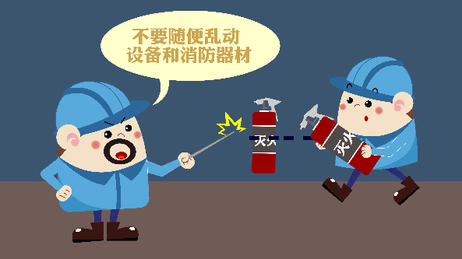

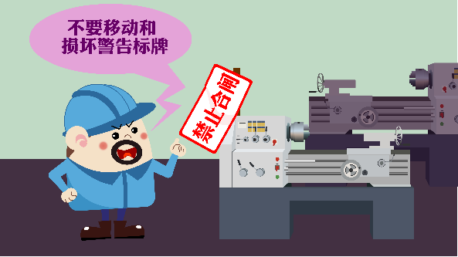
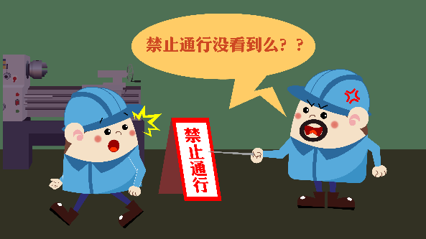
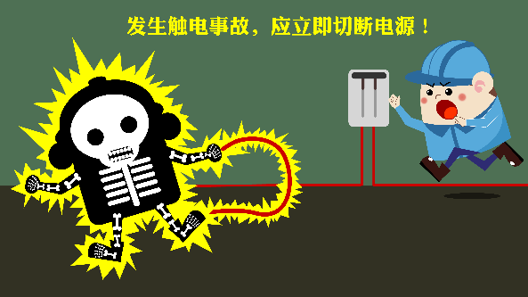
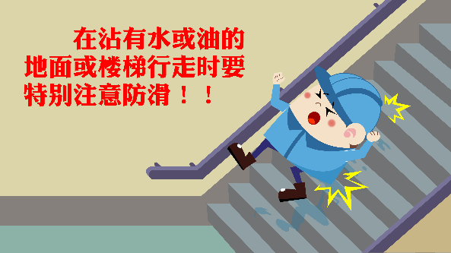
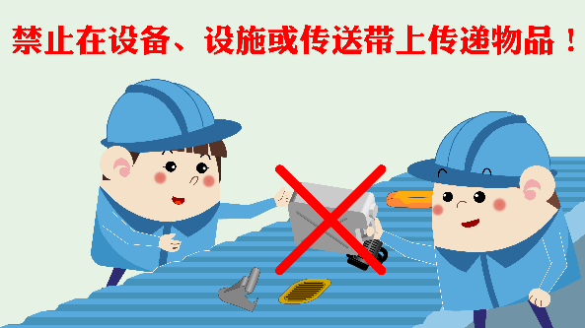
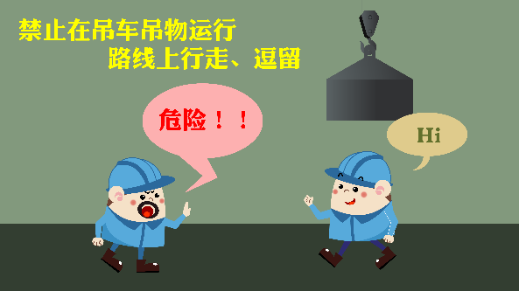
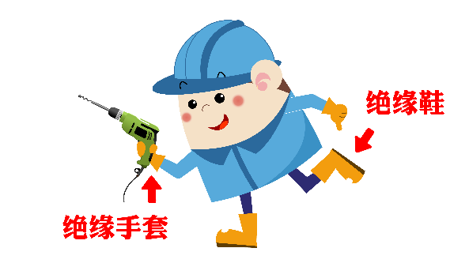
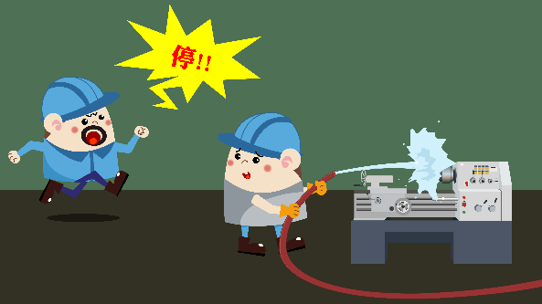
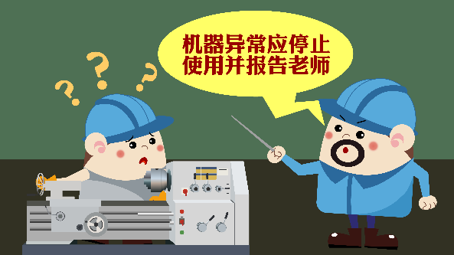


例2
台虎钳的拆装
创新前

一、台虎钳结构分析
结构由钳体、底座、导螺母、丝杠、钳口体等组成。活动钳身通过导
轨与固定钳身的导轨做滑动配合。丝杠装在活动钳身上，可以旋转，但不能
轴向移动，并与安装在固定钳身内的丝杆螺母配合。摇动手柄使丝杠旋转，就可以带动活动钳身相对于固定钳身做轴向移动，起夹紧或放松的作用。弹
簧借助挡圈和开口销固定在丝杆上，其作用时当放松丝杆时，可使活动钳身
及时推出。在固定钳身和活动钳身上，各装有钢制钳口，并用螺钉固定。钳
口的工作面上制有交叉的网纹，使工件夹紧后不易产生滑动。钳口经过热处
理淬硬，具有较好的耐磨性。固定钳身装在转座上，并能绕转座轴心线转动，便可在夹紧盘的作用下把固定钳身固紧。转座上有三个螺栓孔，用以与钳台
固定。
二、拆卸台虎钳
1）转动丝杆手柄拆下活动钳身，（拆下的钳身需用手托住底部，以防
掉落砸伤人员）。
2）拆卸钳口，用内六方扳手拆下钳板上的4个螺钉及钳口。
3）拆取丝杠，取下丝杠中的开口销钉，接着取下弹簧、挡片，逆时针转
动手柄，直至取出丝杠。
4）卸下丝杆螺母。
5）拆卸固定钳身。先拆卸钳身上的紧固螺钉，用手稳稳地取下钳身，有
序地放到适当的位置。
6）拆卸转盘座。用扳手逆时针转动螺钉拆下紧固螺钉，取下转盘座、加
紧盘，安全摆放。

台虎钳结构分析
创新后

台虎钳结构如图1-1所示，由固定钳身和活动钳身组成。摇动手柄使丝杆旋转，可带动活动钳身相对于固定钳身做进退移动，起到夹紧或放松工件的作用。在固定钳身和活动钳身上，各装有钢制钳口，钳口工作面上制有交叉的网纹，使工件夹紧后不易产生滑动。固定钳身装在转座上，并能绕转座轴心线转动，当转到所需位置时，扳动锁紧手柄使锁紧螺钉旋紧，便可在夹紧盘的作用下把固定钳身紧固。

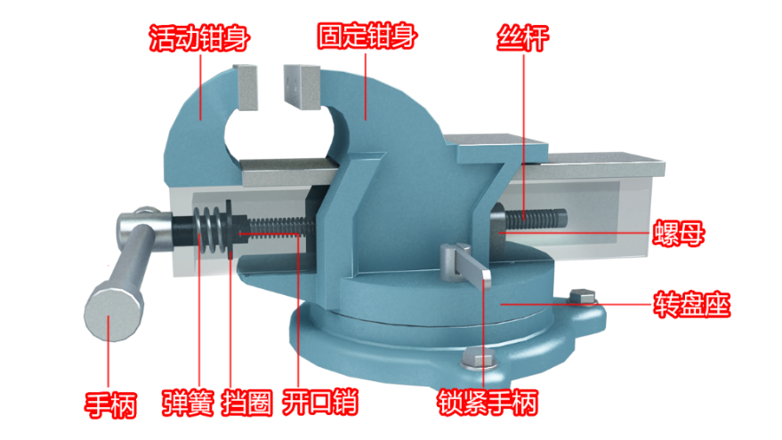

图1-1台虎钳结构
工具选择
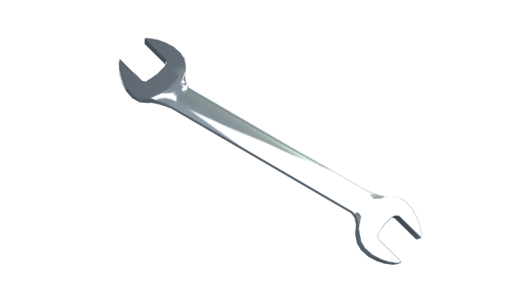
图1-2 呆扳手手钳
工作实施
1.拆卸台虎钳
（1）拆卸活动钳身。
（2）逆时针转动手柄直到丝杆从螺母中全部退出，如图1-3a所示。
（3）取下活动钳身，如图1-3b所示。

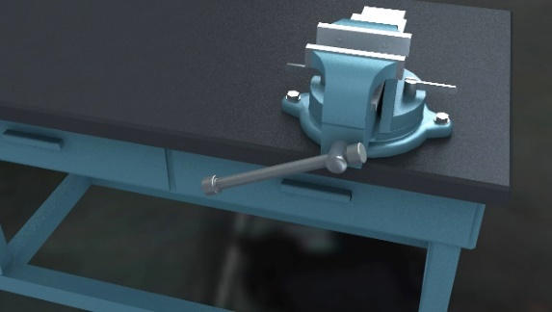
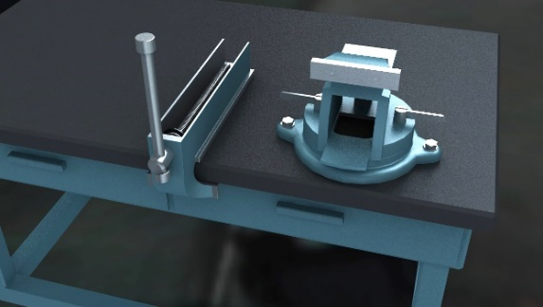

ab
图1-3拆卸活动钳身
2. 拆卸丝杆
（1）用手钳拆卸开口销，如图1-4a所示。
（2）取出丝杆、挡圈、弹簧，如图1-4b所示。
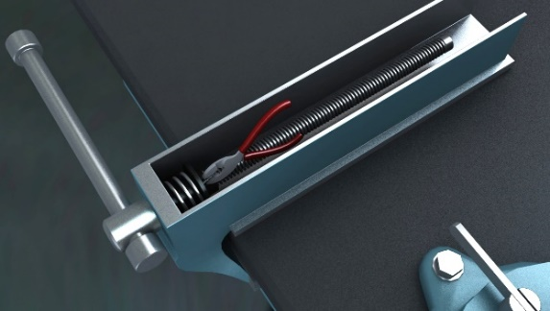
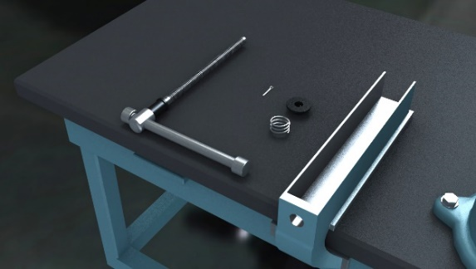

a b
图1-4拆卸丝杆
3. 拆卸固定钳身
（1）放松锁紧手柄，如图1-5a所示。
（2）取下固定钳身，如图1-5b所示。
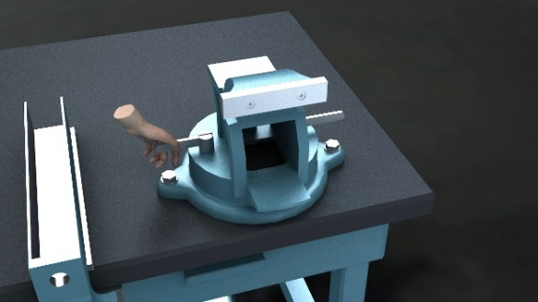
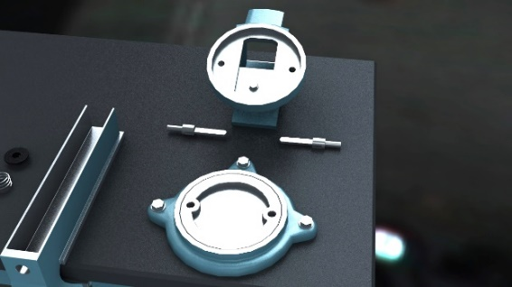

a b
图1-5拆卸固定钳身

4. 拆卸螺母
用呆扳手放松并拆卸螺母，如图1-6所示。
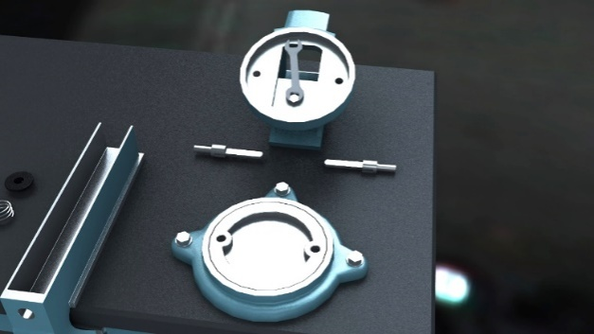

图1-6拆卸螺母

第3章 资源制作标准

3.1图形/图像素材制作标准
序号 | 要求
 | 文件格式：*.jpg;*.png
 | 色彩：彩色图像的颜色数不低于8位色，灰度图像的灰度级不低于128级
 | 分辨率：扫描图像的扫描分辨率不低于150dpi，创建网络用图像分辨率不低于72dpi
 | 清晰度：所有图像扫描后，需要使用photoshop或其他图像处理软件进行裁剪、校色等处理。以清晰为原则，保证视觉效果
 | 移动端图片要求：扫描识别码弹出图片数量小于20张，总大小不超过1M
 | 移动端功能支持：多张图片手动浏览

3.2二维动画制作标准

序号 | 要求
 | 文件格式：*.flv;*.html;*.gif;(注：移动端ios系统不支持flash动画)
 | 输出尺寸：1280×720
 | 文件大小：小于100M
 | 时间长度：小于10分钟
 | 选用字体时尽量避免文字残损，字体大小可以根据文字多少进行调节
 | 文字要醒目，避免使用与背景色相近的颜色
 | 根据Flash的内容和使用对象的特点来确定整体色彩和色调
 | 画面简洁清晰，界面友好，操作简单
 | 尽量根据内容的实际需求，设计较强的交互功能，促进访问者参与互动，但交互要合理设计
 | 动画演播过程要求流畅，尽量减少Shape形变的使用
 | 动画连续，节奏合适，提供进度控制条
 | 解说配音应标准，无噪音，快慢适度，并提供控制开关
 | 背景音乐的音量不宜过大，音乐与课件内容相符，并提供控制开关
 | 在Flash中不同位置使用的导航按钮风格一致或使用相同的按钮
 | 帧速度：25～30帧/秒
 | 物体的运动方向最好带有箭头，当配音读到某一部件时，最好高亮或在视口中有指示，配音及字幕和动画中的动作最好一致
 | 符号统一标准，避免出现因输入法等问题导致的符号不标准等问题
 | 物体的相对运动以立体教材中插图和描述为准

3.3三维动画制作标准
序号 | 要求
 | 如果有LOGO，放置在画面左上角
 | 选用字体时尽量避免文字残损，字体大小可以根据文字多少进行调节
 | 文字要醒目，避免使用与背景色相近的颜色
 | 场景单位尺寸正确，模型位置正确，模型比例正确
 | 材质贴图类型符合规范，纹理比例合理，贴图坐标正确
 | 光影关系统一，色彩关系协调
 | 模型动画表达完整
 | 模型动画符合运动规律
 | 输出尺寸：1280×720
 | 输出资源格式：MP4
 | 移动端码率：360~512kbps
 | 文件大小：小于100M
 | 时间长度：小于10分钟
 | 物体的运动方向最好带有箭头，当配音读到某一部件时，最好高亮或在视口中有指示，配音及字幕和动画中的动作最好一致
 | 符号统一标准，避免出现因输入法等问题导致的符号不标准等问题
 | 物体的相对运动以立体教材中插图和描述为准

3.4三维交互制作标准
序号 | 要求 | 备注
 | 如果有LOGO，放置在画面左上角
 | 模型中每个单一可见零部件的中心点要在该零部件的物理中心位置 | 如果模型需要运动则以运动轴心优先
 | 模型的中心点在该模型的中心位置 | 如果模型需要运动则以运动轴心优先
 | 需要高亮显示交互的模型按照要求对需要高亮显示的零部件进行重新命名
 | 模型内置交互动画符合运动规律
 | 输出资源格式：*.assetbundle类型存储 | 适用于PC和移动端
 | 需要二次处理资源格式：*.fbx;*.step等 | 资源平台方提供  技术支持
 | 模型大小：4M以内(基于PAD) | 经测试超过5M,加载速度变慢
 | 模型面数：7万面以内（基于PAD） | 经测试大于7万面，缓存时间超过1s
 | 模型不得有丢面、反面，光滑组不匹配导致黑纹，棱角明显等问题
 | 如果交互中有动画，要在有关键帧的帧节点对场景中的所有部件都加上关键帧，在动画分割后的子动画的首末帧也要全部打上关键帧
 | Unity中的视口比例，当导入模型，在Game窗口预览调整模型的比例适配摄像机的视口使模型在屏幕中处在合适的大小比例（模型占屏幕的2/3为宜）

3.5视频制作标准
序号 | PC端要求
 | 视频录制与输出尺寸：1920×1080 25P
 | 输出视频采用AVC编码（Ｈ.264,Ｂaseline Profile Level 3.0）
 | 视频输出格式：MOV
 | 视频帧率:25帧 逐行扫描
 | MOV视频码率设置为高或70%
 | 同一专业视频统一片头
 | 同一专业视频统一字幕
 | 每个视频的非线、AE工程包及其使用过的插件、字体要统一模板
 | 文件大小：小于1G
 | 时间长度：小于10分钟
 | 移动端要求
 | 输出尺寸：1280×720
 | 视频码率：360~512kbps
 | 文件大小：小于100M
 | 时间长度：小于10分钟

3.6微课制作标准
序号 | 技术要求
 | 视频录制与输出尺寸：1280×720
 | 视频输出格式：MP4
 | 同一专业视频统一片头
 | 同一专业视频统一字幕
 | 稳定性：全片图像同步性能稳定，无失步现象
 | 信噪比：图像信噪比不低于55dB，无明显杂波
 | 色调：白平衡正确，无明显偏色，多机拍摄的镜头衔接处无明显色差。
 | 视频电平：视频全讯号幅度为1Ⅴp-p，最大不超过1.1Ⅴp-p
 | 音频信噪比不低于48dB
 | 声音和画面要求同步，无交流声或其他杂音等缺陷
 | 伴音清晰、饱满、圆润，无失真、噪声杂音干扰、音量忽大忽小现象。解说声与现场声无明显比例失调，解说声与背景音乐无明显比例失调
 | 时间控制在5~8分钟
 | 文件PC端:不超过1G
 | 移动端大小：不超过100M
 | 移动端视频码率：360~512kbps
 | 内容标准
 | 微课选题得当，具有针对性，适合于多媒体表达
 | 选题应围绕日常教学或学习中典型、有代表性或课堂教学过程中难以用传统方式解决的问题进行设计
 | 文字内容正确无误，无科学性、政策性错误；声音清楚，语言通俗易懂、深入浅出、详略得当，讲解精炼
 | 采用其他形式的多媒体标准同上

3.7题库制作标准
1. 学校老师提供的试题，一定要按照附表（题库样例）的模板进行，识别图那一列，切记一定要跟教材图说是一致的；分类列填写学校的官方全称，教材那列就写教材完整书名。
2. 目前试题录入的题型只有4种，填空题、单选题、多选题、判断题，请老师切记在提供的试题里区分好这几种题型（通常将排序题列为填空题）。排序题的录入格式参见附表，注意以下几点：①在排序题中必须把选项放在题干中；②答案列选项不要有空格，如BACD即可，而不要写成B A C D。
3.多选题的答案里，一定将ABCD这4个选项答案空格写，“A B C D”.选项中一定要以A点（英文输入法的句号）的方式来写，如图3-1所示。不能以A:或其他方式来写。
A.变明 | B.变暗 | C.变灰 | D.闪烁
图 3-1
4. 试题里的图片要求，正常像素480，分辨率72,格式为jpg，图片模式为RGB（即位深度为24）,如图3-2所示。
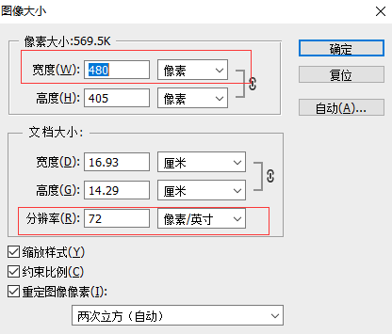

图3-2
- 若此题为多媒体试题（题中含有图片、视频），老师就把媒体图片或视频截图贴到题的选项或题干对应位置,如图3-3、图3-4所示。把符合大小要求的原图或对应视频，放到另外单独文件夹中。具体多媒体的标准详见前文相关制作标准。。
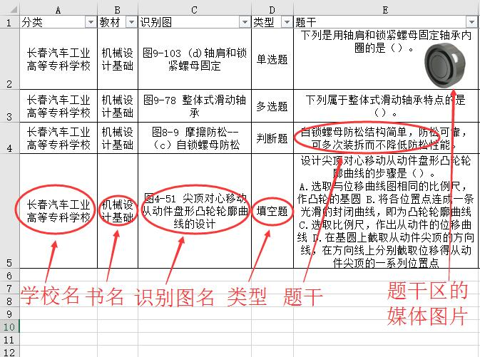

图3-3
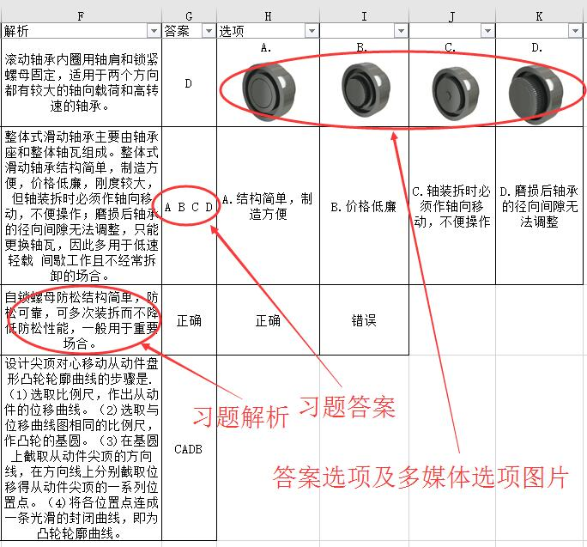

图3-4
第4章 移动端应用
立体化教材支持移动终端的应用，移动终端客户端软件称为“职教云学院”，软件详细功能介绍如下:

4.1客户端功能模块

支持Android、IOS系统
客户端界面如下图所示：
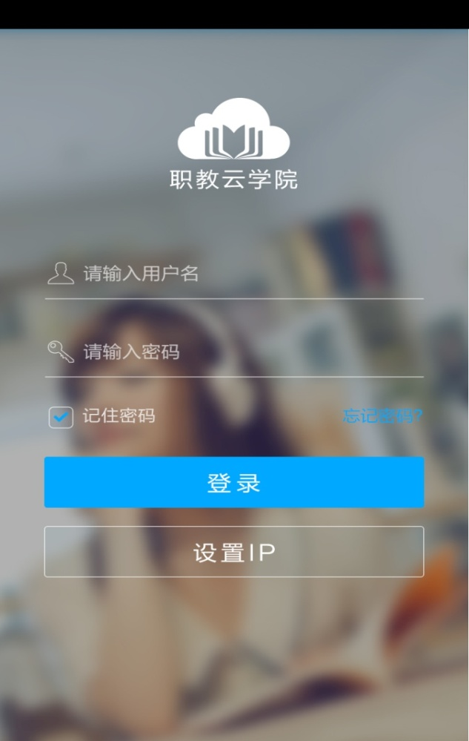

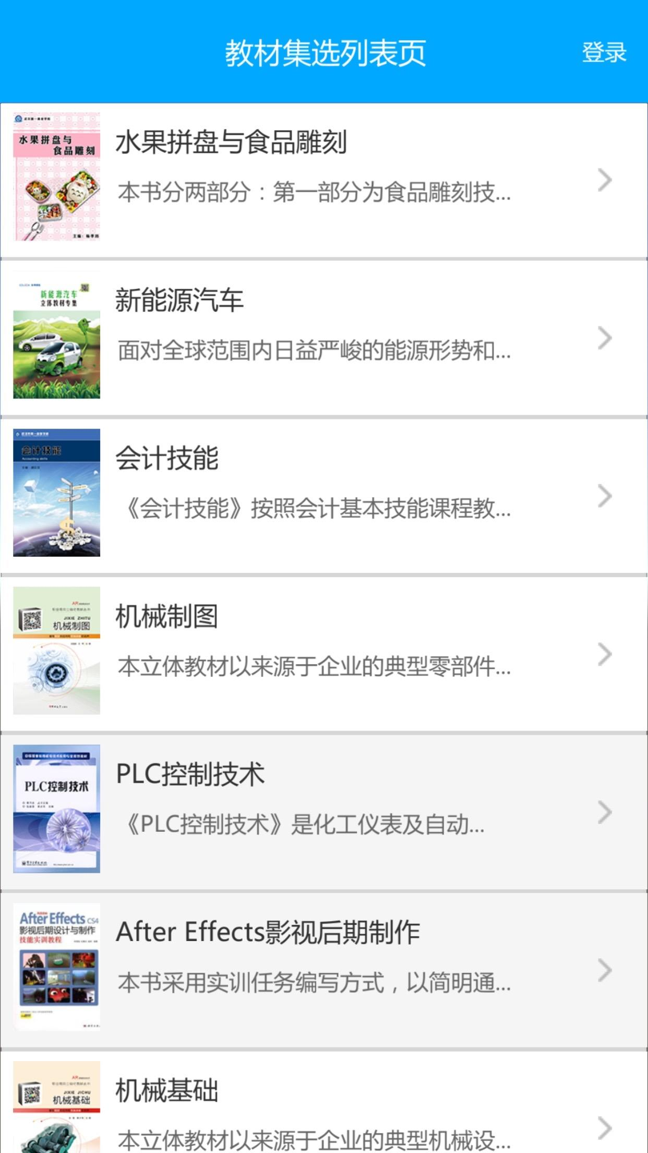
教材列表功能
客户端界面呈现的是用户购买过的立体教材列表，点击列表中的其中一本教材就进入到该教材的识别频道。

识别功能
可通过移动端的摄像头扫描纸制教材中的识别图，在移动端显示界面展示动画、模型、微课等多媒体资源。
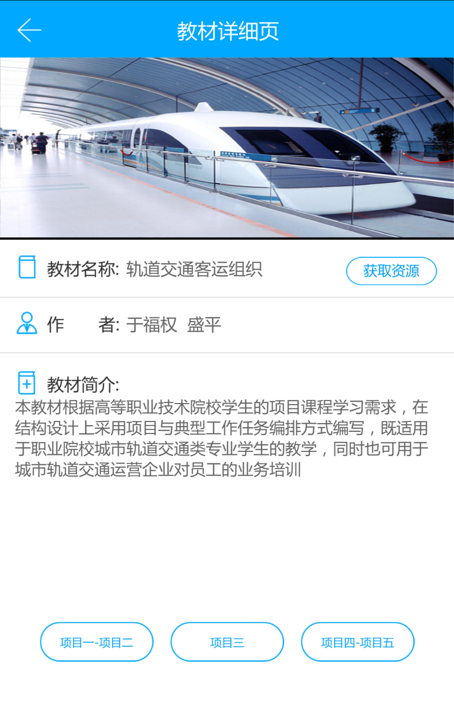

4.2服务端功能模块

4.2.1用户管理
用户管理功能包括立体教材用户的注册、登录和注销等。用户通过“注册”功能获得账号；注册成功后就可以用该账号进行登录使用。如果用户不再使用可对该账号进行注销。

4.2.2教材管理
针对用户权限的不同，需要给不同应用场景的用户分配使用权限；
具有管理员权限的用户，可以在应用的过程中随时添加最新合作开发出来的立体教材，可以删除已经不再使用的立体教材。

4.2.3资源管理
立体教材中的二维动画、三维动画、微课，视频等资源均按视频格式进行管理；
教材管理者可以根据实际情况对识别图进行调整和更换，对识别图关联的资源进行调整和更换，相应的资源也可以自主替换；
三维模型资源以assetbundle类型存储，该类型文件可以进行更换、删除等操作，该类型资源在使用时动态加载到客户端。

4.2.4教学管理
通过立体教材的统计功能，使一本教材配备一个教法，一个题库，一个资源库，一套评价方法，将所有资源应用课堂，所有活动得到统计，所有数据保存记录。
在课前，老师组织预习活动，利用立体教材的统计功能，查看学生预习情况，使用立体教材学习哪些内容，资源是否预习，预习了几遍。
学生学习情况，老师通过统计功能随时随地查看，并且对没有学习的学生给出提醒。师生互动更方便，让教学中心从教师转向学生。
课堂上，老师可以使用配套的教材组织课堂活动，主要包括随堂测试、实操任务、课后作业，让课堂生动有趣，提高学生的学习积极性和参与感,增加师生的互动。结合立体教材携带的实践任务单、物料单等信息化数据组织实操任务。老师可以利用立体教材携带的多媒体题库随时发布测试，考查学生对知识的掌握情况。
系统会纪录学生的每一次学习情况，每一次表现的测验成绩，每一次的实践评价，形成科学且清晰可见的过程性评价数据，为教学情况分析提供依据。
校长专栏，课程开展情况一目了然，课堂数据清晰呈现，老师如何教，学生如何学，可视化的数据让领导一目了然。

第5章 测试标准

测试任务概述
系统名称：立体化教材
系统用户：立体化教材云端用户
系统简述：数字化资源建设与配套软件开发。
测试目标：测试最大压力下服务器的承载能力和响应速度变化趋势。

测试方案设计

系统压力估算方法
规则：按每天总流量在X次，每天高峰值为16个小时来推算，公式中是按照极端的高峰值计算。
估算公式：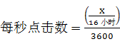
虚拟用户：对应于现实中的真实用户，使用LoadRunner模拟的用户称为虚拟用户。其本质是通过虚拟用户脚本来模拟真实用户的行为。
思考时间：即用户思考时间，是为了在模拟时更接近用户的真实行为而引进的概念。在实际中，用户进行一系列操作后往往会进行处理，例如浏览网页内容，而处理过程对服务器没有压力。无思考时间是一种比较极端的测试条件，即用户进行完一次操作后，立刻进行下一次操作。

测试环境
网络环境：内部网络+Internet网络环境+3G，配置：
设备 | 硬件 | 软件
负载产生设备 | （模拟Web用户） | Windows 2000  Loadrunner7.8（云端版）
Web服务 | Intel® Xeon® CPU E5405@2.00GHz  内存：16G  硬盘：300G SAS盘 | 平台系统
场景设计
场景设计思想：依据压力估算的规则推算出模拟真实情况下服务器可承载能力。
测试数据：5800万；
测试用随机词库：7786条；
检索词选择方式：顺序迭代；
场景1：20个虚拟用户，无思考时间，30分钟加压时间
次数 | 最小值 | 平均值 | 最大值 | 标准偏差 | 90% | 通过 | 失败 | 平均点击次数
1 | 0.044 | 1.168 | 47.068 | 2.006 | 2.932 | 33203 | 3 | 15.978
2 | 0.044 | 1.246 | 48.007 | 1.978 | 2.86 | 33000 | 5 | 15.927
3 | 0.044 | 1.263 | 26.702 | 1.907 | 2.922 | 33225 | 5 | 16.004
平均 | 0.044 | 1.226 | 40.592 | 1.964 | 2.905 | 33143 | 4 | 15.970
无思考时间
下图为30分钟加压平均事务响应时间图。

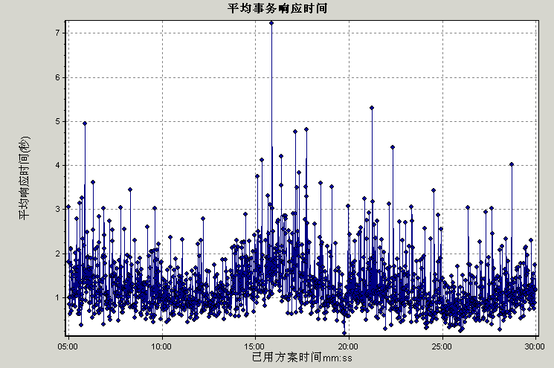

测试1

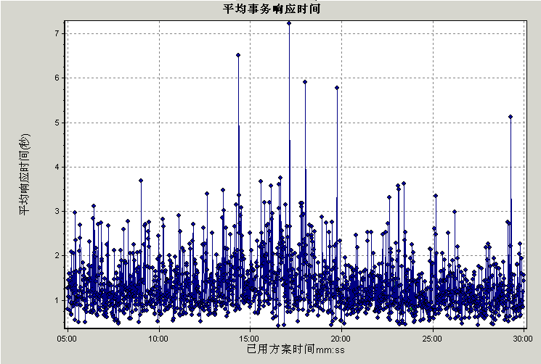

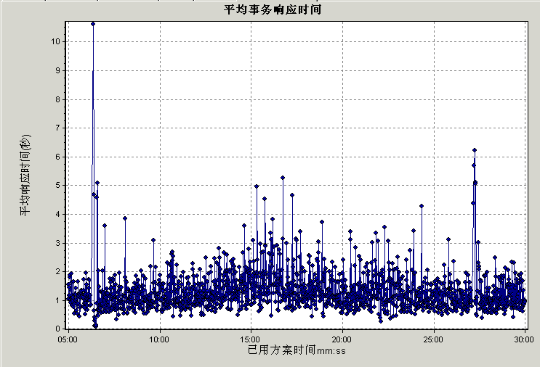
测试2

测试3
根据我们的估算公式，当完全的检索过程在无思考时间的情况下，根据压力测试的结果，从估算公式计算出来的X值为919872次pv。
场景2：20个虚拟用户，无思考时间，60分钟加压时间
次数 | 最小值 | 平均值 | 最大值 | 标准偏差 | 90% | 通过 | 失败 | 平均点击次数
1 | 0.109 | 1.576 | 45.292 | 1.796 | 3.245 | 51585 | 12 | 14.823
2 | 0.043 | 1.368 | 45.943 | 1.955 | 3.314 | 50069 | 13 | 14.393
3 | 0.045 | 1.400 | 53.706 | 2.134 | 3.324 | 50151 | 8 | 14.411
平均 | 0.066 | 1.448 | 48.314 | 1.962 | 3.294 | 50602 | 8 | 14.542
无思考时间
下图为60分钟加压平均事务响应时间图。
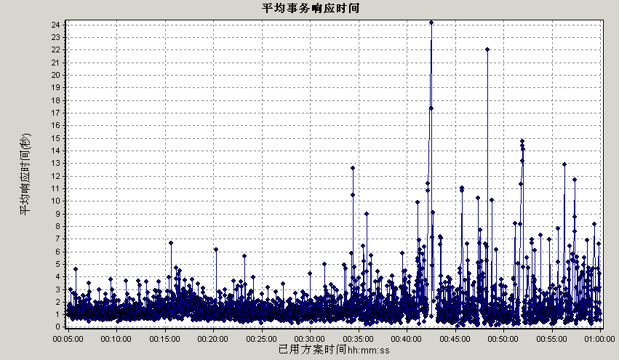

测试1
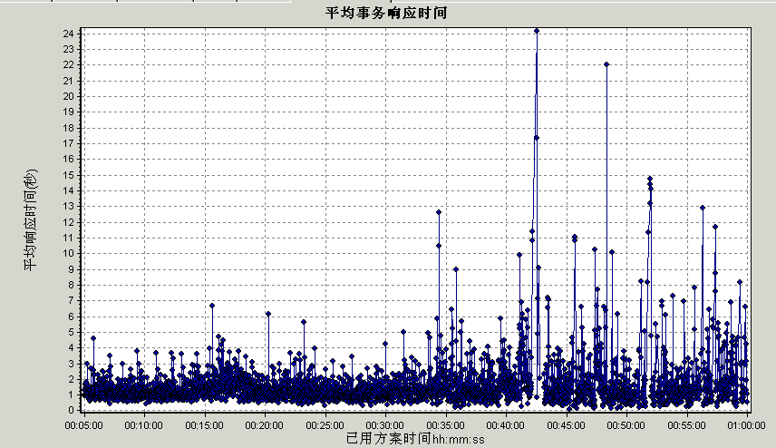

测试2

根据我们的估算公式，当完全的检索过程在无思考时间的情况下，根据压力测试的结果，从估算公式计算出来的X值为837619次pv。
测试案例：
本测试方案(下称：本测试)针对拥有5800万条记录的平台（下称：系统）。
本测试使用7000多个点击对系统进行顺序迭代加压测试，通过对不同时长的多次测试结果的响应时间进行加权算术平均（下称：平均响应时间），获得以下结果：
系统在3次30分钟的加压测试中，平均响应时间在1.226秒；在3次60分钟的加压测试中，平均响应时间在1.448秒。在测试期间可能由于2G网络问题或其他因素，有些较长的响应时间，但90%的响应时间保持在3.3秒以下，可见系统在应对突发集中性访问时表现出了良好的抗压性能。
在本测试中选择两种不同时长的加压测试，目的在于测试系统在应对突发集中性访问时，响应时间的变化趋势。从变化的趋势上来看，系统响应能力变化不大，可以保持较好的稳定性。
以上测试结果均在真实的网络环境中进行测试，本测试模拟的是极端环境下系统所能承载的最大压力，而在真实环境里会穿插用户的浏览内容时间和其他业务活动（浏览内容时间和其他业务活动对系统是没压力的），所以系统在真实的用户环境会表现出更优越的性能，稳定性也会更加可靠。

附件4
题库样例
题干 | 解析 | 答案 | 选项
只受两个力作用的刚体，使刚体保持平衡状态的充分和必要条件是.这两个力（）。 | 只受两个力作用的刚体，使刚体保持平衡状态的充分和必要条件是.这两个力大小相等（等值） 方向相反（反向） 作用在同一条直线上（共线）。 | A B C | A.等值 | B.反向 | C.共线 | D.作用在不同的物体上
两个物体间的作用力和反作用力总是（）。 | 两个物体间的作用力和反作用力总是同时存在，且大小相等 方向相反 沿着同一直线(简称等值 反向 共线)，分别作用在这两个物体上。 | A B C D | A.等值 | B.反向 | C.共线 | D.作用在不同的物体上
属于三星齿轮变向机构的是（）。 | 三星齿轮变向机构是由Z1 Z2 Z3和Z4四个齿轮，以及三角形杠杆架组成。Z1和Z4两个齿轮用键装在位置固定的轴上， 并可与轴一起转动。Z2和Z3两个齿轮空套在三角形杠杆架的轴上，杠杆架通过搬动手柄可绕Z4齿轮轴心转动。改变手柄的位置即可使从动轴获得不同的转向。 | B | 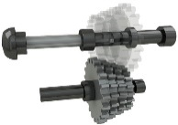 | 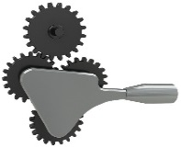 | 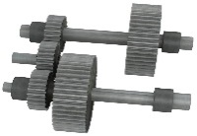 | 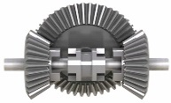
  A.
  B.
  C.
  D.
通常用（）表示柔体约束力。 | 工程上常见的柔软的绳索 传动带和链条等构成的约束，称为柔性体约束。柔性体约束对物体的约束力的作用点为柔体和物体的接触点，方向沿着柔体背离受力物体，通常用FT表示柔体约束力。 | C | A.FN | B.FR | C.FT | D.FC
作用于刚体上某一点的力，可移至刚体上的任一点，而不会改变该力对刚体的作用效果。 | 作用于刚体上某一点的力，可沿其作用线移至刚体上的任一点，而不会改变该力对刚体的作用效果。 | 错误 | 正确 | 错误
通过画力的平行四边形或力的三角形都可以求出合力。 | 作用于刚体上同一点的两个力，可以合成为一个合力。合力也作用于该点，合力的大小和方向由以这两个力为邻边所构成的平行四边形的对角线来确定。刚体受同一平面内互不平行的三个力的作用而处于平衡状态，则这三个力的作用线必汇交于一点。 | 正确 | 正确 | 错误
用截面法求杆件的内力的步骤是（）。  A.平衡B.截开C.代替 | 采用截面法求杆件的内力，可以概括为以下几个步骤。(1)截开(2)代替(3)平衡 | BCA
低碳钢拉伸时的整个拉伸变形过程可分为4个阶段依次是（）。  A.屈服阶段B.颈缩阶段C.强化阶段D.弹性阶段 | 低碳钢拉伸时的整个拉伸变形过程可分为4个阶段。①弹性阶段②屈服阶段③强化阶段④颈缩阶段 | DACB

